Ханты-Мансийский автономный округ – Югра
Муниципальное бюджетное дошкольное образовательное учреждение
«Детский сад общеразвивающего вида «Солнышко»

Консультация на тему:
«Ментальная арифметика в ДОУ»

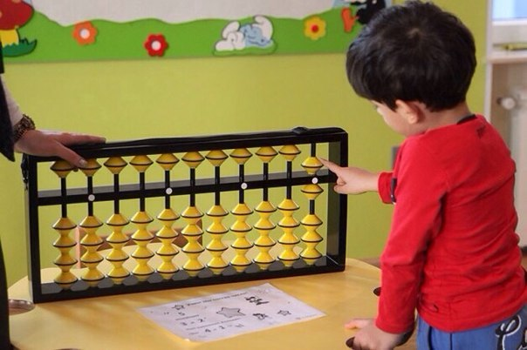

Подготовила
Е.А. Комиссарова,
воспитатель старшей группы

Наверное, с каждым днём все больше человек, слышавших о ментальной арифметике, начинают размышлять над вопросом, для чего она необходима.
Ментальная арифметика в современном восприятии – это методика, способствующая совершенствовать интеллект, гармонично формирует оба полушария головного мозга. Левое полушарие — отвечает за логику и высокий IQ, память, умение наблюдать и навыки сосредоточиться на проблеме. Правое полушарие — даёт высокий творческий потенциал, воображение, интуицию, самостоятельность и веру в себя. И только активное включение обоих полушарий помогает максимально расширить интеллектуальный и творческий потенциал. Современная система образования нацелена на развитие левого полушария, поэтому у большого количества современных людей оно работает лучше, они — отличные исполнители, ответственные работники. И лишь немногие счастливчики, кто использует оба полушария одновременно: становятся инициативными, креативными, вдохновлёнными деятелями и в то же время сконцентрированными и внимательными. А ведь именно это — дорога к успеху, к яркой и счастливой жизни.
Чему учит ментальная арифметика?
Конечно, родители приводят детей на занятия не для того, чтобы они обучились считать быстрее калькулятора. Методика помогает решить целый веер задач:
- моментальный счёт многозначных чисел в уме,
- усидчивость и самоконтроль,
- концентрация внимания, тренировка фотографической памяти,
- улучшение успеваемости по всем предметам,
- вера в своих силах,
- творческое мышление,
- тренировка навыка одновременного решения нескольких задач.
Когда лучше начинать?
Занятия ментальной арифметикой осуществляются для детей от четырех до шестнадцати лет. Когда лучше всего начинать — решает семья, но чем раньше ребёнок станет изучать, тем процесс будет более совершенным. Это связано с тем, что с возрастом деятельность нейронных связей падает, и их работу необходимо возобновлять. Нейропсихологи давно говорят о пластичности мозга: мы можем развивать его в любом возрасте, просто малышам с более гибкой и «живой» нейронной структурой будет проще изучить новые знания. На самих занятиях воспитанники работают со специальными счетами — абакусом. Счёты — это одно из великих созданий человечества, им более 5 тысяч лет. Именно на счётах дети занимались арифметике в Древнем Вавилоне, Китае, Греции, Египте, Индии... На сегодняшний день ментальную арифметику используют в 52 странах мира. Две ведущие мировые державы, Япония и Китай, используя специальные счёты — абакус или соробан, учат детей в государственной начальной школе. И в нашей стране это не «новомодная диковинка», а всего лишь хорошо забытое старое. Современные наблюдения показывают, что счёты способствуют ученикам показывать отличные результаты в математике, и отказ от них в школьном обучении снижает подвижность ума. На занятиях дети передвигают пальчиками (мелкая моторика) косточки на абакусе и таким образом учатся выполнять арифметические операции физически. Затем они учатся представлять абакус в уме (образная память) и решают задачи, перемещая воображаемые косточки. Так ученику даётся задача, он «вкладывает» цифры в левое полушарие, затем моментально перемещает их в скоростное правое полушарие, где цифры конвертирует в картинку — создаётся воображаемый абакус. На нем производится решение, и данные перемещаются обратно в левое полушарие, которое преобразуется картинку в цифры и выдаёт ответ. Таким образом, задействуются оба полушария головного мозга, и устанавливается связь между ними. Затем дети учатся одновременно читать стихи и решать задачи в уме, и далее программа всё усложняется...
Форма организации занятий
Метальная арифметика – это объединение воспитанников под руководством педагога, в рамках которого проводятся регулярные занятия с детьми.
Основными целями проведения кружковых занятий являются:
* привитие интереса к математике;
* обучение детей приёмам устного счета с использованием абакуса;
* углубление и расширение знаний по математике;
* развитие математического памяти, кругозора, внимания, мышления, левого и правого полушарий головного мозга, исследовательских умений учащихся;
* воспитание настойчивости, инициативы.
Организация работы кружка.
В основе кружковой деятельности лежит принцип добровольности. Занятия в кружке начинается в сентябре и закачиваются в мае. В каникулы кружковые занятия не проводятся.
Основные требования к программе кружка:
1) применение занимательности;
2) употребление исторического материала;
3) решение нестандартных, олимпиадных задач;
4) учёт желаний учащихся;
6) наличие нужной литературы у воспитателя, полного учебного комплекта у учащихся.
Методы и формы работы.
На занятиях применяются словесные, практические методы, используется наглядность.
Формы работы – индивидуальная, групповая, коллективная.
Результаты изучения курса «Ментальная арифметика»
Личностными результатами является формирование следующих умений:
- Определять и высказывать под руководством педагога самые простые общие для всех людей правила поведения при сотрудничестве (этические нормы).
- В предложенных педагогом ситуациях общения и сотрудничества, опираясь на общие для всех простые правила поведения, делать выбор, при поддержке других участников группы и педагога, как поступить.
Метапредметными результатами изучения являются формирование следующих универсальных учебных действий (УУД).
Регулятивные УУД:
- Определять и формулировать цель деятельности с помощью педагога;
- Проговаривать последовательность действий;
- Учиться высказывать своё предположение (версию) на основе работы с картинкой;
- Учиться работать по предложенному педагогом плану;
- Учиться отличать верно выполненное задание от неверного;
- Учиться совместно с учителем и другими учениками давать эмоциональную оценку деятельности класса .
Познавательные УУД:
- Уметь производить вычисления на абакусе;
- Легко ориентироваться в числовом ряду в пределах ста;
- Ориентироваться в своей системе знаний: отличать новое от уже известного с помощью воспитателя;
- Делать предварительный отбор источников информации;
- Добывать новые знания: находить ответы на вопросы, свой жизненный опыт и информацию;
- Преобразовывать приобретенные данные: делать выводы в результате совместной работы всей группы;
- Усваивать принятый материал: сравнивать и группировать такие математические объекты, как числа, числовые выражения, равенства, неравенства, плоские геометрические фигуры;
- Перерабатывать сведения из одной формы в другую: составлять математические рассказы и задачи на основе простых математических моделей (предметных, рисунков, схематических рисунков, схем); находить и формулировать решение задачи с помощью простых моделей (предметных, рисунков, схематических рисунков, схем).
Коммуникативные УУД:
- Донести свою позицию до других: оформлять свою мысль в устной и письменной речи (на уровне одного предложения или небольшого текста);
- Слушать и понимать речь других;
- Коллективно договариваться о правилах общения и поведения и выполнять их;
- Учиться осуществлять разные роли в группе (лидера, исполнителя, критика).

